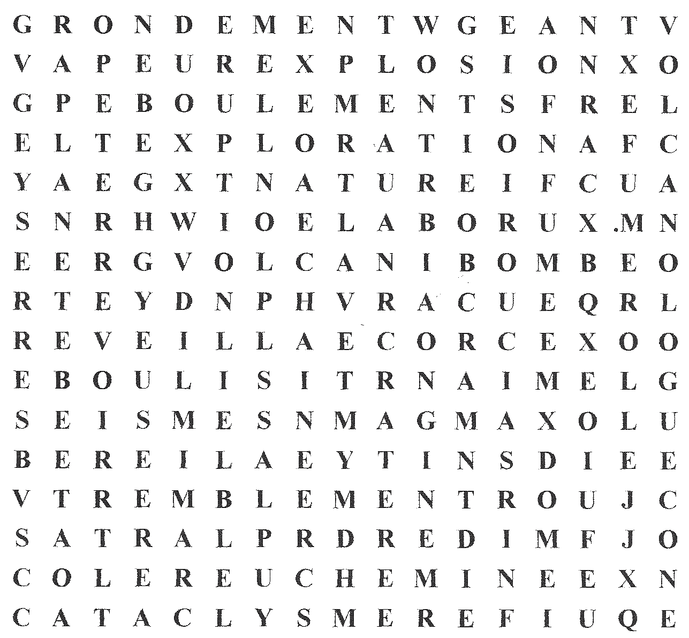

Horizontalement :

cataclysme éboulis
grondement réveil
tremblement exploration
explosion colère
écorce éboulement
magma volcan
géant cheminée
vapeur bombe
nature séisme
Verticalement :

planète dôme
volcanologue puy
geyser chaîne
fumerolle terre
lave cône
fumée cratère
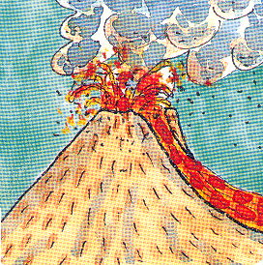
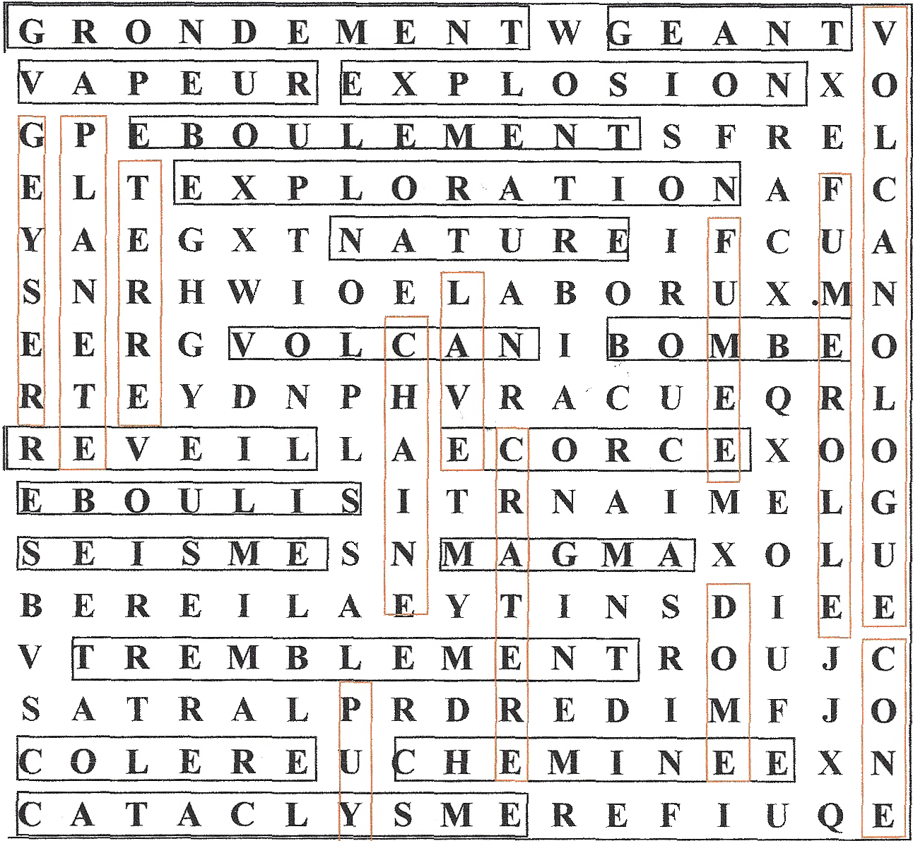

Horizontalement :

cataclysme éboulis
grondement réveil
tremblement exploration
explosion colère
écorce éboulement
magma volcan
géant cheminée
vapeur bombe
nature séisme
Verticalement :

planète dôme
volcanologue puy
geyser chaîne
fumerolle terre
lave cône
fumée cratère

